第７号様式（第14条関係）
少量危険物貯蔵取扱所 | 設置（変更）届出書
指定可燃物貯蔵取扱所

令和●年●●月●●日
東京消防庁
●●消防署長 殿
届出者
住 所 東京都千代田区大手町●-●-●
電話 03（××××）××××
氏 名 株式会社東京消防
代表取締役 消防キュータ

貯蔵取扱所の所在地 | 東京都●●区●●町１―１―９  電話 （ ）
貯蔵取扱所の名称  及び代表者名 | ●●●●新築工事現場 ローリーからの重機給油  株式会社東京消防 代表取締役 消防キュータ
類・品名 | 第四類第二石油類・軽油
最大数量 | 軽油 990Ｌ |  | 指定数量の倍数又は条例  別表第７の数量の倍数 | 0.99倍
貯蔵取扱所の位置 | ■屋外 □屋上  □屋内（ 階） □その他（ ）
危険物又は指定可燃物の  貯蔵・取扱い方法の概要 | 工事現場において、ローリーから工事現場に関係する重機へ直接給油を行う
消防用設備等 | 高性能型 粉末（ＡＢＣ）消火器10型を１本設置
その他 | 「工事現場でローリーから重機に直接給油する一時貯蔵等」の特例を適用し設置する。  設置期間：令和●年●月●日～令和●年●月●日まで
※ 受 付 欄 |  | ※ 経 過 欄
備考 １ 届出者が法人の場合、氏名欄には、その名称及び代表者氏名を記入すること。
２ ※欄には、記入しないこと。
（日本産業規格Ａ列４番）

目次

１ 工事概要

２ 案内図

３ 配置図

４ 作業形態図

５ 標識・掲示板詳細図

６ 特例適用のための安全計画書

工事概要

１ 工事名：●●●●新築工事

２ 工事場所：東京都●●区●●町１―１―９

３ 工期：令和●年●月●日～令和●年●月●日予定

４ 工事概要 本工事は、東京都●●区●●町１―１―９に複合用途建物を新築する工事である。

５ 移動タンクから工事現場に関係する重機へ行う直接給油の概要
当該工事現場に関係する重機に対して、配置図で示した給油場所となりうる範囲内において、作業形態図のとおり給油作業を行う。

案内図

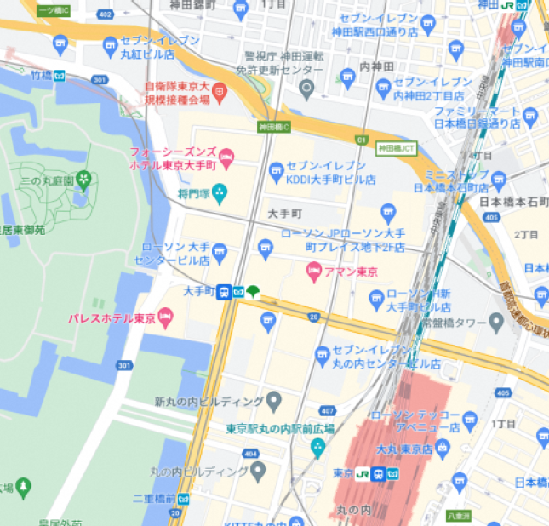
●●●●新築工事現場
東京都●●区●●町 １―１―９

配置図

新築建物

給油場所となりうる範囲

仮設塀

標識・掲示板

前面道路
縮尺＝1/200

作業形態図
立ち合い者
２ｍ以上

油受皿
消
消火器
油吸着材

・消火器は、高性能型粉末（ＡＢＣ）消火器 １０型を１本設ける。
・給油場所の周囲に２ｍ以上の空地をとる。
・危険物の漏洩対策として、給油口直下に油受皿を設置するとともに、油吸着材を設ける。
・消火器、油受皿及び油吸着材は給油作業開始前に給油場所に設ける。
・その他、安全対策について「特例適用のための安全計画書」のとおり給油作業を行う。

標識・掲示板詳細図

標識（縦300以上、横600以上）
少量危険物貯蔵取扱所

地 白色
文字 黒色

掲示板（縦300以上、横600以上）
第四類

品名 第二石油類 軽 油

最大数量 軽 油 ９９０L

地 白色
文字 黒色

掲示板（縦250以上、横500以上）
火気厳禁

地 赤色
文字 白色

特例適用のための安全計画書

事故防止のため、ローリーから工事現場に関係する重機への直接給油を行うにあたり下記の運用を遵守するとともに関係者に周知する。

 重機への直接給油は屋外で行う。

 工事期間中の当該工事に関係する重機に対してのみ直接給油を行う。

 給油する燃料は、軽油その他引火点が40℃以上の第四類の危険物に限る。

④ 給油場所の周囲には、原則、幅２ｍ以上の空地を設ける。
これによることができない場合は、防火上有効な塀を設ける等の措置により、延焼拡大のおそれがなく、かつ、消防活動上支障ないよう措置を講じる。

⑤ 給油を行う際は、給油対象の重機の給油口直下に油受皿を設ける。

⑥ 給油は、給油ホースの先端部に手動開閉装置を備えた給油ノズル（手動開閉装置を開放の状態で固定する装置を備えたものを除く。）により、安全な給油速度（軽油180Ｌ/分以下）で行う。

⑦ 給油ホースのローリー側における操作（吐出弁の開放、緊急閉鎖等）、給油ノズル側における操作（給油ノズルの抜き差し及び開閉、燃料タンク内の油量の監視等）が支障なく行えるように人員を配置する。

⑧ 給油を行う前に、ローリーの弁の開閉状況、給油ホースの結合状況、給油ノズルの開閉状況等を点検し、重機の原動機を停止する。

⑨ 給油を行う際には、ローリーを有効に接地するものとする。なお、設置電極がない等の理由によりローリーを設置できない場合は、接地導線を用いてローリーと給油対象の重機を電気的に接続する。

⑩ 給油を行う際には、努めてローリー乗務員と工事現場の関係者の双方が給油作業に立ち会う。

